EJERCICIO 5 – ELABORACIÓN DE UN DIAGRAMA ENTIDAD RELACIÓN

**PINACOTECA**

El Ministerio de Educación y Ciencia desea mantener información acerca de todos los cuadros que se encuentran en las pinacotecas españolas y toda la información relacionada con ellos.

1. De cada pinacoteca se desea saber el nombre (que se supone único), la ciudad en que se encuentra, la dirección, teléfono y nombre del director.
2. Cada pinacoteca tiene una serie de salas de las que se desea conocer el nombre (se podría repetir en diferentes pinacotecas) y los metros cuadrados que tiene.
3. En cada sala se encuentran expuestos una serie de cuadros de los que se quiere mantener información acerca de su código, nombre, dimensiones, fecha en que fue pintado y técnica utilizada.
4. Cada cuadro es pintado por un determinado pintor del que se conoce su nombre (único), país, ciudad y fecha de nacimiento así como la fecha de defunción. Un pintor puede tener a otro como maestro; a su vez, un pintor puede ser maestro de varios (o de ninguno).
5. Los pintores pueden pertenecer o no a una escuela de la que se desea saber su nombre y en qué país y en qué fecha apareció.
6. Los pintores pueden tener también uno o varios mecenas que les protegen de los que se conoce su nombre (único), fecha, país y ciudad de nacimiento y la fecha de defunción. A su vez, un mismo mecenas puede serlo de varios pintores.
7. Las diferentes pinacotecas se pueden prestar cuadros por un determinado tiempo para la realización de exposiciones temáticas. Interesa conocer qué cuadros se han prestado y el periodo de tiempo prestado, es decir, la fecha de salida y la fecha de devolución. Un cuadro puede prestarse a diferentes pinacotecas en diferentes fechas.
8. **IDENTIFICACIÓN DE LOS ELEMENTOS DEL DIAGRAMA ENTIDAD-RELACIÓN.**

|  |  |
| --- | --- |
| ENTIDAD | ATRIBUTOS |
| PINACOTECA | nombre (que se supone único), la ciudad en que se encuentra, la dirección, teléfono y nombre del director |
| SALA | nombre (se podría repetir en diferentes pinacotecas) y los metros cuadrados que tiene. |
| CUADRO | código, nombre, dimensiones, fecha en que fue pintado y técnica utilizada. |
| PINTOR | nombre (único), país, ciudad y fecha de nacimiento así como la fecha de defunción |
| ESCUELA | nombre y en qué país y en qué fecha apareció. |
| MECENA | nombre (único), fecha, país y ciudad de nacimiento y la fecha de defunción. |

*Añade todas las filas que necesites

Responde: **Indica al menos tres tipos de atributos distintos que has identificado**:

|  |  |  |
| --- | --- | --- |
| ATRIBUTO MONOVALUADO | ATRIBUTO DERIVADO | ATRIBUTO |

|  |  |
| --- | --- |
| RELACIÓN | ATRIBUTOS |
| PINACOTECA TIENE SALA |  |
| SALA EXPONE CUADRO |  |
| PINTOR PINTA CUADRO |  |
| PINTOR ES MAESTRO DE PINTOR |  |
| PINTOR PERTENECE ESCUELA |  |
| MECENA PROTEGE PINTOR |  |
| PINACOTECA PRESTA CUADRO | fecha de salida y la fecha de devolución |

*Añade todas las filas que necesites.

1. **IDENTIFICACIÓN DE LAS CLAVES CANDIDATAS Y PRIMARIAS.**

|  |  |  |
| --- | --- | --- |
| ENTIDAD | CLAVES CANDIDATAS | CLAVE PRIMARIA |
| PINACOTECA | NOMBRE | NOMBRE |
| SALA | (NOMBRE, NOMBRE_PINACOTECA) | (NOMBRE, NOMBRE_PINACOTECA) |
| CUADRO | CODIGO | CODIGO |
| PINTOR | NOMBRE | NOMBRE |
| ESCUELA | NOMBRE | NOMBRE |
| MECENA | NOMBRE | NOMBRE |

*Añade todas las filas que necesites.

1. **ESTUDIO DE LAS CARDINALIDADES.**

|  |  |  |  |
| --- | --- | --- | --- |
| RELACIÓN | PREGUNTA | CARDIN. ENTIDAD | CARDIN. RELACIÓN |
| PINACOTECA TIENE SALA | Cuantas salas tiene? | (1,n) | 1:N |
| En cuantas pinacotecas esta? | (1,1) |
| SALA EXPONE CUADRO | Cuantos expone? | (0,n) | 1:N |
| En cuantas se expone? | (0,1) |
| PINTOR PINTA CUADRO | Cuantos pinta? | (1,n) | 1:N |
| Por cuantos es pintado? | (1,1) |
| PINTOR ES MAESTRO DE PINTOR | De cuantos es maestro? | (0:N) | 1:N |
| Cuantos maestros tiene? | (0,1) |
| MECENA PROTEGE PINTOR | Cuantos pintores protege? | (1,n) | N:M |
| Por cuantos es protegido? | (0,n) |
| PINTOR PERTENECE ESCUELA | A cuantas pertenece? | (0,1) | 1:N |
| Cuantos pintores pertenecen a ella? | (0,N) |
| PINACOTECA PRESTA CUADRO | Cuantos presta? | (0,n) | N:M |
| A cuantas es prestado? | (0,n) |

*Añade todas las filas que necesites.

1. **IDENTIFICACIÓN DE OTROS ELEMENTOS DEL DIAGRAMA ENTIDAD-RELACIÓN-EXTENDIDO.**

No hay

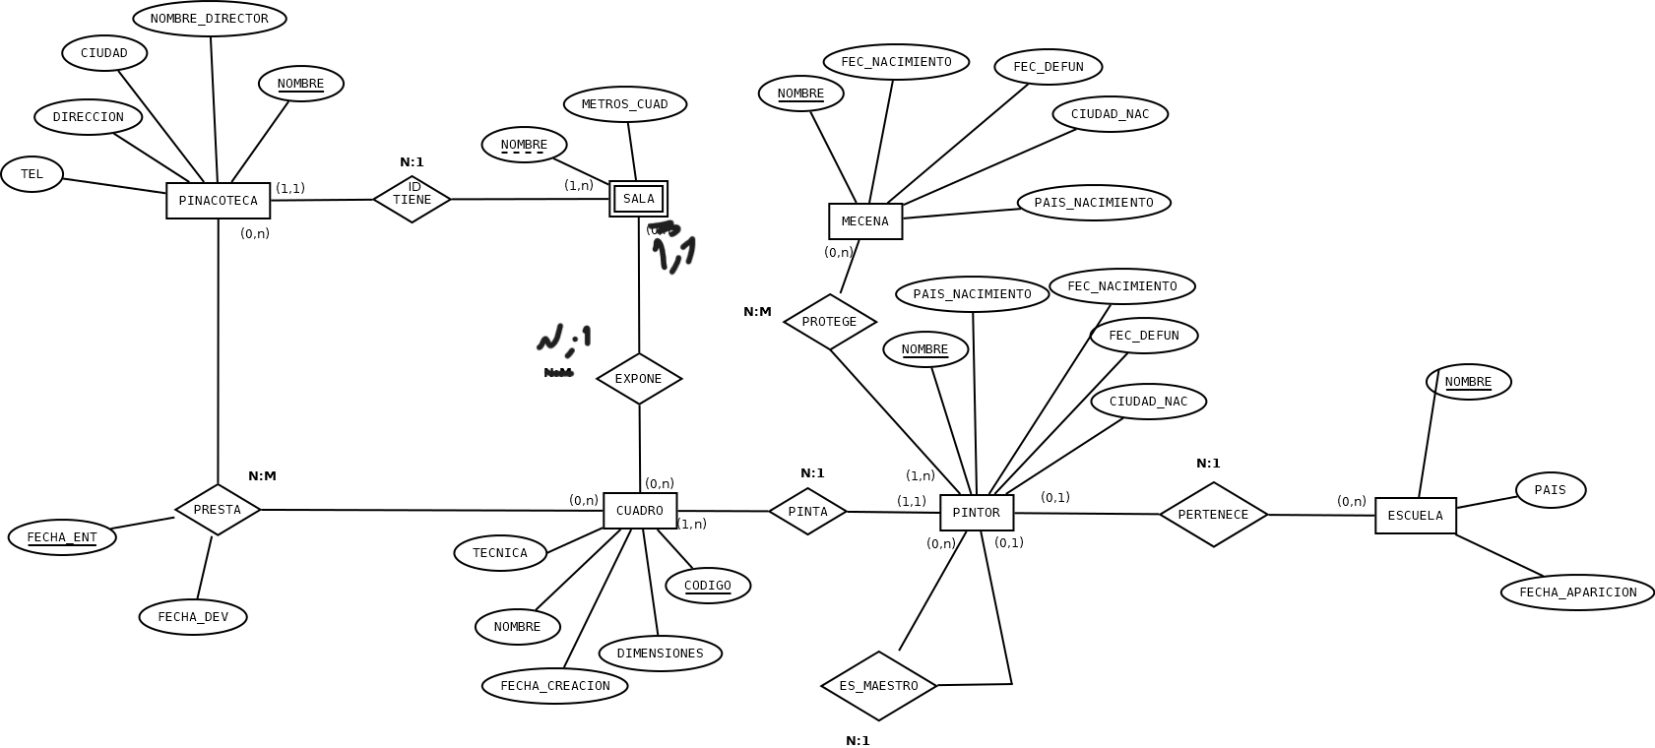

1. **REPRESENTACIÓN DEL DIAGRAMA EER.**

EJERCICIO 2 – ELABORACIÓN DE UN MODELO RELACIONAL.

1. **PASO A TABLAS DE LAS ENTIDADES Y ATRIBUTOS**

PINACOTECA (NOMBRE, NOMBRE_DIRECTOR, CIUDAD, DIRECCION, TEL)

SALA (NOMBRE, NOMBRE_PINACOTECA, METROS_CUAD)

CUADRO (CODIGO, NOMBRE, FECHA_CREACION, TECNICA, DIMENSIONES)

PINTOR (NOMBRE, FEC_NACIMIENTO, FEC_DEFUN, CIUDAD_NAC, PAIS_NACIMIENTO)

ESCUELA (NOMBRE, PAIS, FECHA_APARICION)

MECENA (NOMBRE, FEC_NACIMIENTO, FEC_DEFUN, CIUDAD_NAC, PAIS_NACIMIENTO)

1. **PASO A TABLAS DE LOS ELEMENTOS DEL DIAGRAMA ENTIDAD RELACIÓN EXTENDIDO.**

NO HAY

1. **PASO A TABLAS DE LAS RELACIONES**

RELACIONES N:M

PRESTA (NOMBRE, CODIGO, FECHA_ENT, FECHA_DEV)

PROTEGE (NOMBRE_MECENA, NOMBRE_PINTOR)

RELACIONES N:1

ESCUELA (NOMBRE, PAIS, FECHA_APARICION, NOMBRE_PINTOR)

CUADRO (CODIGO, NOMBRE, FECHA_CREACION, TECNICA, DIMENSIONES, NOMBRE_PINTOR)

CUADRO (CODIGO, NOMBRE, FECHA_CREACION, TECNICA, DIMENSIONES, NOMBRE_PINTOR,NOMBRE_SALA)

PINTOR (NOMBRE, FEC_NACIMIENTO, FEC_DEFUN, CIUDAD_NAC, PAIS_NACIMIENTO, NOMBRE_MAESTRO)

1. **REPRESENTACIÓN DEL MODELO RELACIONAL.**   
   IMPORTANTE:

* Claves primarias subrayadas de forma continua,
* Claves ajenas subrayadas de forma discontinua.
* Las relaciones entre tablas bien representadas mediante flechas. Intenta disponer las tablas de forma que el esquema esté ordenado y sea legible.

PINACOTECA (**NOMBRE**, NOMBRE_DIRECTOR, CIUDAD, DIRECCION, TEL)

PRESTA (**NOMBRE, CODIGO, FECHA_ENT**, FECHA_DEV)

CUADRO **(CODIGO**, NOMBRE, FECHA_CREACION, TECNICA, DIMENSIONES, NOMBRE_PINTOR, NOMBRE_SALA)

EXPONE (**NOMBRE_SALA,NOMBRE_PINACOTECA**, **CODIGO**)

SALA (**NOMBRE, NOMBRE_PINACOTECA**, METROS_CUAD)

PINTOR (**NOMBRE**, FEC_NACIMIENTO, FEC_DEFUN, CIUDAD_NAC, PAIS_NACIMIENTO, NOMBRE_MAESTRO)

PROTEGE (**NOMBRE_MECENA, NOMBRE_PINTOR**)

MECENA (**NOMBRE,** FEC_NACIMIENTO, FEC_DEFUN, CIUDAD_NAC, PAIS_NACIMIENTO)

ESCUELA (**NOMBRE**, PAIS, FECHA_APARICION, NOMBRE_PINTOR)

